**C++实验报告一 输入输出的使用**

1. 设计程序的逻辑思路

通过使用cin和cout输入age，输出”please input your age”，”Hello world! I am”。

1. Cin与cout的使用

输入或输出时，cin和>>，cout和<<要配套使用，使用cin>>可以连续输入多个数据，但由于用户经常忘记用空白符（一个空格，一个回车或一个Tab键）来分割两个数值，容易造成输入混乱，因此使用时要加以注意。

1. 具体程序代码

#include<iostream>

using namespace std;

int main()

{

int age;

cout<<"Please input you age"<<endl;

cin>>age;

cout<<"Hello,world! I am"<<age<<endl;

return 0;

}

4.产生的错误与运行结果

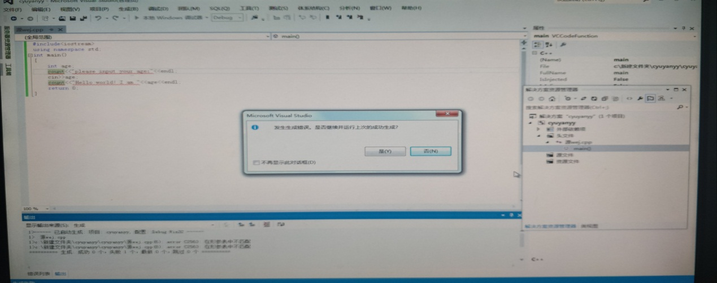

由于对cout与cin的不熟悉导致cout在输入到程序中时多写了一个n进而使得程序无法运行，在对程序进行修改后，得到了程序运行后的具体界面。

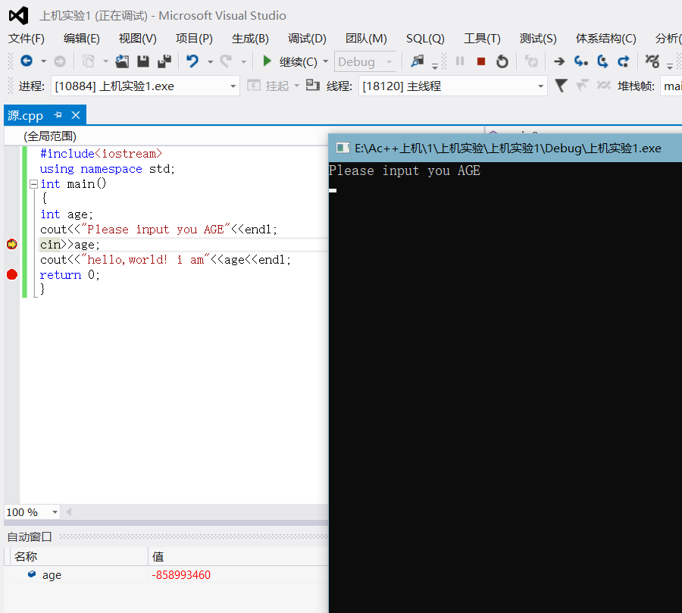

在键盘上输入一个数字后，按下enter键，会继续出现Hello world！ I am